

ZÁKLADNÍ ŠKOLA SLOVAN, KROMĚŘÍŽ, PŘÍSPĚVKOVÁ ORGANIZACE
ZEYEROVA 3354, 767 01 KROMĚŘÍŽ

projekt v rámci vzdělávacího programu
VZDĚLÁNÍ PRO KONKURENCESCHOPNOST

ŠABLONA ČÍSLO: III/2
NÁZEV: INOVACE A ZKVALITNĚNÍ VÝUKY PROSTŘEDNICTVÍM ICT

Předmět: Anglický jazyk

Ročník: 8.

Téma: The UK

Autor: Mgr. Lenka Havránková

Datum vytvoření: 27. 10. 2012

VY_32_INOVACE_36_LH

ANOTACE

- Cílová skupina: Práce je určena pro žáky 8. ročníku

- Téma: Tento materiál byl vytvořen jako doplněk učiva k procvičení konverzačního tématu the UK

- Cíl: Uplatnění vlastních vědomostí žáka, rozšíření znalostí a slovní zásoby, procvičení čtení s porozuměním, práci se slovníkem

- Pomůcky: pracovní list, interaktivní tabule, slovník

PILOTÁŽ

- Materiál slouží k využití na interaktivní tabuli.

- Materiál byl pilotován v předmětu anglické konverzace v 8. ročníku.

- Tento kvíz slouží k zopakování učiva o Spojeném království Velké Británie a Severního Irska.

- Žáci si procvičili svoji schopnost čtení s porozuměním textu a schopnost dosazovat do textu chybějící slova.

- Žáci si ověřili své vědomosti a znalosti o tomto státě.

- Neznámá a potřebná slovíčka si vyhledali ve slovníku.

- Žáci ocenili přehlednost zápisu.
THE UK

Complete the text about the UK:

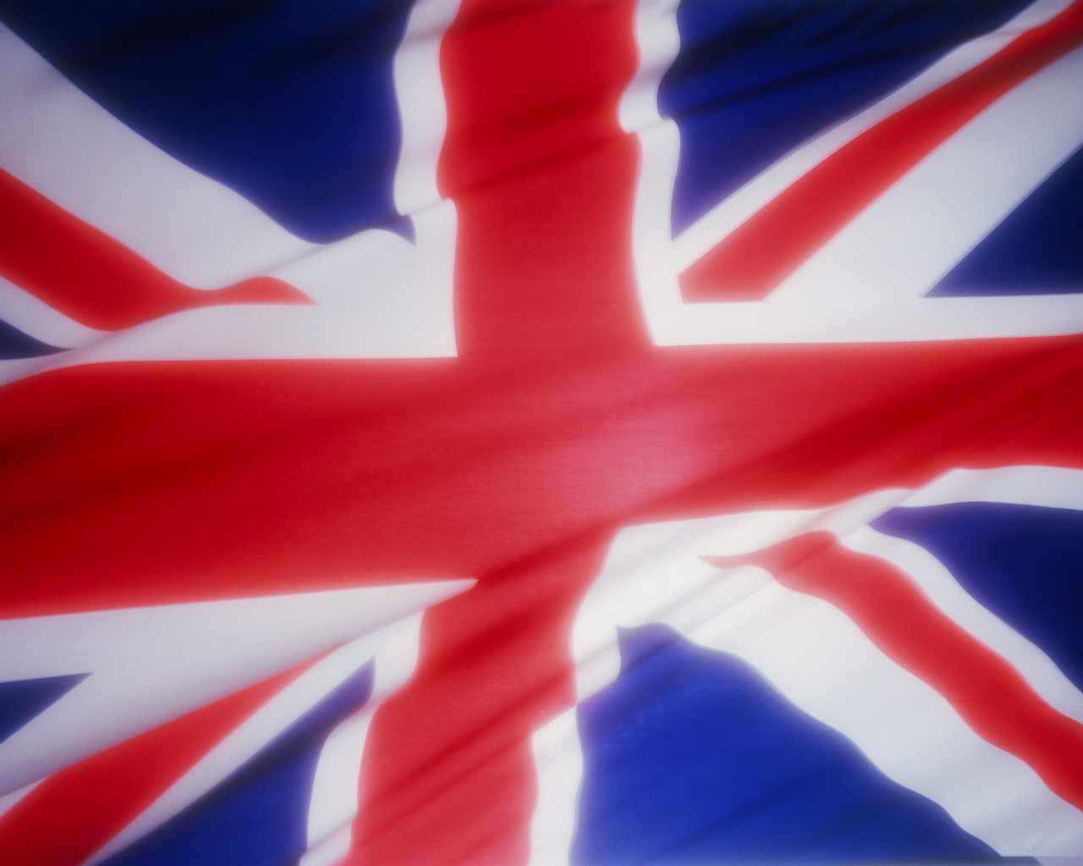

There are 1)_________ names for Britain. The official name is the United Kingdom of Great Britain and Northern Ireland. However, people 2)_______ it the United Kingdom,the UK, Great Britain, Britain or England.

The UK lies 3)_______ the British Isles. It consists of two large 4)_________ (Great Britain and Ireland) and about 5,000 smaller ones. Its 5)____________ are Ireland to west and France to south-east. The population is 6)__________ 60 million people. The capital is London.

The UK consists of four parts – England (the capital is London again), Scotland (7)______________), Wales (Cardiff) and Northern Ireland (Belfast).

It is a constitutional monarchy. It 8)________ that the head of the state is a king or queen. 9)______ the moment the head of state is Her Majesty Queen Elizabeth II.

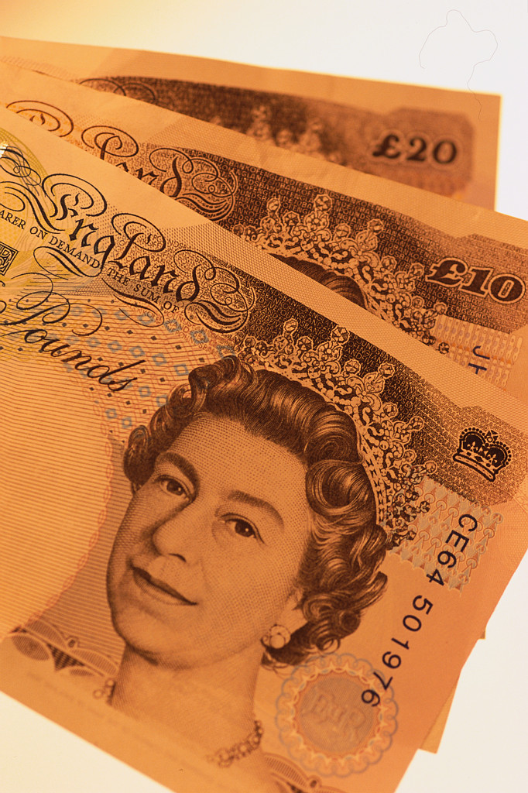

The 10)__________ rivers are the Severn (354 km long) and the Thames (336 km). The Highlands of Scotland are the highest mountains in Britain. The highest mountain is 11)____________ (1,343 m).

There are beautiful lake areas in Scotland. The 12)________ famous is Loch Ness. People say that a 13)__________ lives in the lake.

The weather is a bit 14)___________ there – summers aren´t that hot and 15)_________ aren´t that cold like in the Czech Republic. It has got a mild climate thanks to the 16)_____________.

(Possible) Missing words (16)

monster, Edinburgh, islands, longest, about, call, on, at, winters, Gulf Stream, means, different, several, Ben Nevis, neighbours, most

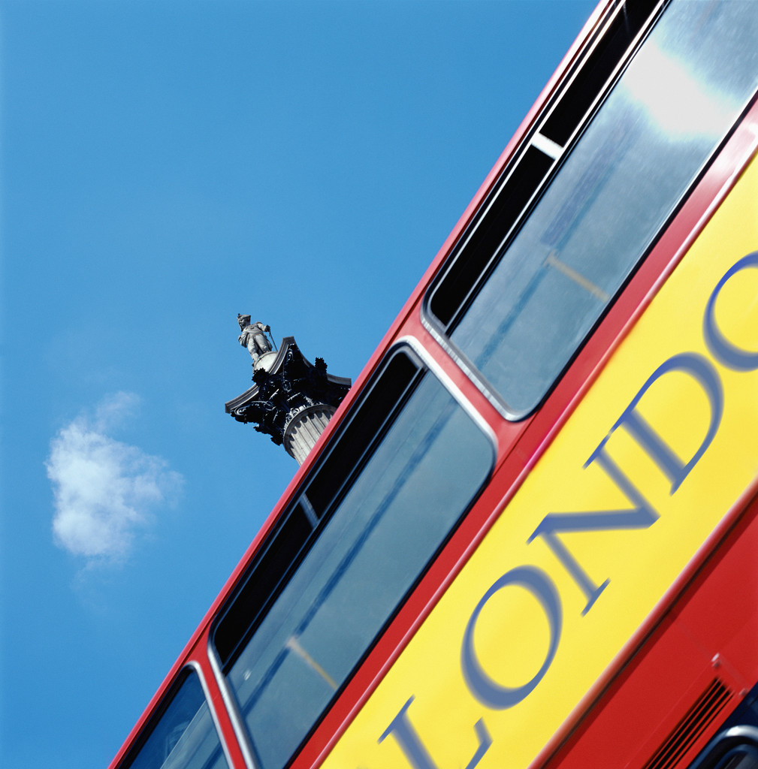

ŘEŠENÍ:

- several
- call
- on
- islands
- neighbours
- about
- Edinburgh
- means
- at
- longest
- Ben Nevis
- most
- monster
- different
- winters
- Gulf Stream

ZDROJE:

- Vlastní tvorba autora

- www.office.microsoft.com

